2013～2014学年度第二学期第一次调研测试
九年级物理试卷
一、选择题（选择一个正确答案，在答卷纸上把代表该答案的序号涂黑．共12小题，每小题2分，计24分）
1．下列是小丽同学所作出的一些数据估测，其中符合事实的是：
A．一支新的“2B”铅笔长度约为17.5mm
B．考场现在的温度约37℃
C．中学生正常步行的速度约为1.2m/s
D．一个中学生的体重约为50N
2．如图所示的四种现象中,由于光的直线传播形成的是：
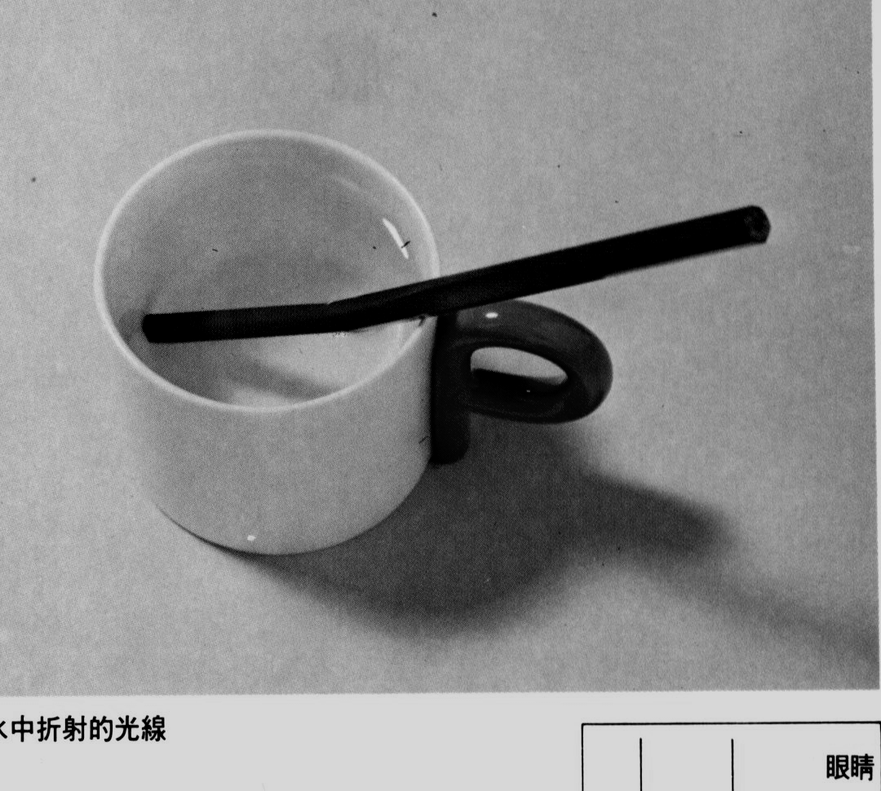
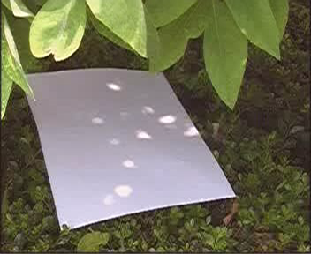

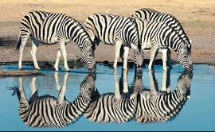
C．斑马倒影
A．树荫下形成圆形光斑
B．水中的筷子看起来向上弯曲
D．平面镜中的像

第2题图

3．2012年2月25日，第十一颗北斗导航卫星成功送入太空预定转移轨道，它标志着我国卫星导航工程又取得了重大进展．卫星导航在传递信息过程中主要依靠：
A．光导纤维 B．超声波
C．次声波 D．电磁波
4．把一个凸透镜正对太阳光，在距凸透镜15cm处得到一个最小最亮的光斑，若将一物体放在此透镜前10cm处，经凸透镜所成的像是：
A．倒立、缩小的实像 B．倒立、放大的实像
C．正立、放大的虚像 D．正立、缩小的虚像
5．一块长为L，质量分布均匀的木板A放在水平桌面上，板A右端与桌边相齐（如下图所示）．在板的右端施一水平力F使板A缓慢地离开桌边L/3，在板A移动过程中，下列说法正确的是：
第5题图
A
F
A．A对桌面的压力不断变小
B．A对桌面的压强不变
C．A对桌面的压力不断变大
D．A对桌面的压强不断变大
6．我国将开展空气中PM2.5浓度的监测工作．PM2.5是指空气中直径小于2.5微米的颗粒物，其浮在空中做无规则运动，很难自然沉降到地面，吸入后会进入血液对人体形成危害．下列关于PM2.5的说法中正确的是：
A．环境温度低于0℃时，PM2.5不具有内能
B．PM2.5在空气中的运动属于分子热运动
C．PM2.5在空中受到的是非平衡力作用
D．PM2.5的空间尺度小于电子
7．下列关于功、内能和热量的描述中正确的是：
A．物体的温度不变，内能一定不变
B．内能少的物体也可能将能量传给内能多的物体
C．温度高的物体含有的热量比温度低的物体多
D．物体的内能越多，具有的功就越多
8．下列现象中的物态变化属于升华的是：
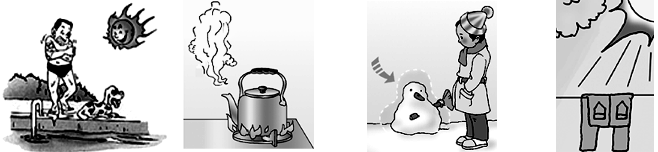
A.刚从水中出来，感觉特别冷
B.水烧开时冒出 大量“白气”
C.冬季,堆在户外的“雪人”没熔化却变小了
D.夏天凉晒的湿
衣服逐渐变干
第8题图

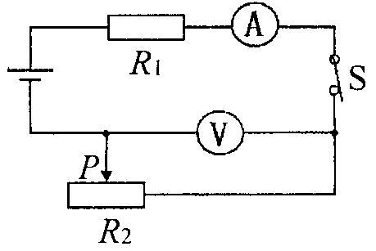
9．如图所示，电源电压保持不变，开关S闭合后，当滑动变阻器的滑片P向左移动时，电流表和电压表示数的变化情况是：
第9题图
A．电流表的示数变小，电压表的示数变大
B．电流表的示数变小，电压表的示数不变
C．电流表的示数变大，电压表的示数变大
D．电流表的示数变小，电压表的示数变小
10．关于惯性的理解和现象解释，以下说法中正确的是：
A．高速飞行的子弹具有惯性，穿入木头静止后惯性消失
B．汽车驾驶员和前排乘客系安全带，是为了减小汽车行驶中人的惯性
C．行驶中的公交车紧急刹车时，乘客会向前倾，是由于受到惯性的作用
D．百米赛跑运动员到达终点不能马上停下来，是由于运动员具有惯性
11．关于以下现象说法正确的是：
A．氧气能被压缩装入钢瓶，说明分子间有引力
B．丝绸摩擦过的玻璃棒靠近带正电的物体时会相互排斥
C．在墨水滴入水中的扩散实验中，我们看到了墨水的分子在运动
D．由于液体能够流动，而固体不能流动，所以固体分子是静止的
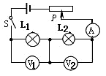
12．小明将标有“6V 6W”的灯L₁与标有“6V 3W”的灯L₂串联，如图所示．下列说法错误的是：
第12题图
A．该电路能探究电流与电压的关系
B．该电路能探究电流做功的多少与电压的关系
C．灯L₂正常发光时的电阻为12Ω
D．该电路不可以测出灯泡L₁的额定功率

二、填空题(本大题共9小题，每空1分，计28分)
13．有一种新型锁——声纹锁，只有主人说出事先设定的暗语才能把锁打开，别人即使说出暗语也打不开；这种声纹锁主要是依据声音的 ▲ 来辨别主人；通常我们听到的声音是靠_ ▲ 传来的．
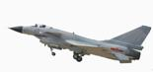
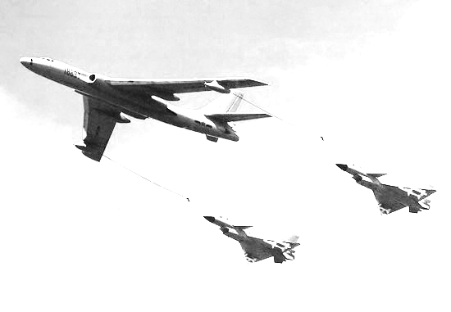
14．如图甲所示为中国的“歼—10战斗机”，可以说它是亚洲最具作战力的一种机型，“歼—10战斗机”高空的最大速度可达2马赫（马赫为音速单位，l马赫约等于声音速度的 l倍，2马赫约为680m/s），合 ▲ km/h．图乙是“歼—10战斗机”进行空中加油的情景，在“歼—10战斗机”的驾驶员看来，加油飞机则是 ▲ 的（选填“运动”或“静止”）．
第14题图
乙
甲

15．如图所示的是同一木块先后两次在同一水平面上运动时的在相等时间内连续拍摄的“频闪”照片．木块从A点运动到B点的距离是 ▲ cm；由下图可知，两次实验中木块的速度 ▲ ，木块所受拉力的大小 ▲ （均选填“相等”或“不相等”）．
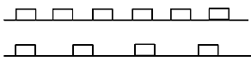
第15题图
2
3
4
5
cm
第1次运动照片：

第2次运动照片：
A B

16．用弹簧测力计水平拉动重10N的物体在水平桌面上沿直线匀速运动20cm（如图所示），测力计对物体做的功是 ▲ J；当测力计的示数增大为5N时，物体受到的摩擦力为 ▲ N．
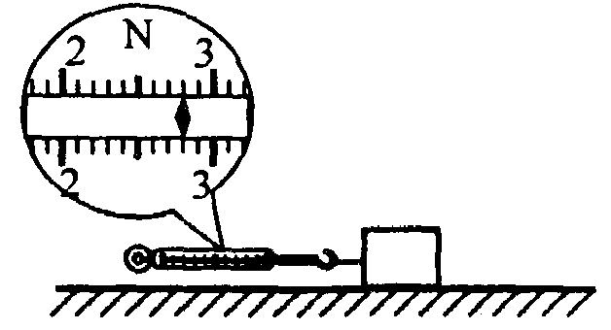
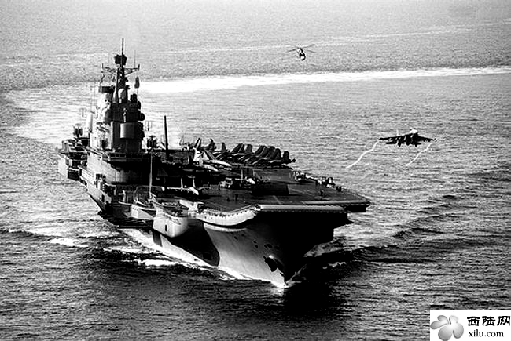
第16题图
第17题图

学科王

17．中国航空母舰“辽宁”号出海试航，当“辽宁”号航母在平静的水面航行时，它所受的浮力 ▲ 它的总重力（选填“大于”、“等于”或“小于”）．当航母上舰载飞机起飞后，它排开水的体积 ▲ （选填“增大”、“减小”或“不变”）．航母护航编队的舰艇在较近距离时一般采用前后护航形式，而不采用“并排”护航，因为当两船高速并排行驶时，两船之间水的流速 ▲ 压强 ▲ ，容易发生碰撞事故．护航编队的核潜艇在它下潜过程中，它受到海水的压强将 ▲ （选填“变大”、“变小”或“不变”）．
18．天燃气是一种清洁燃料，我市部分公交车和出租车已使用天燃气来代替柴油或汽油．天燃气是 ▲ （选填“可再生 ”或“不可再生”）能源，它燃烧时把化学能转化为 ▲ 能，进而转化为汽车的机械能；已知天燃气的热值为4.4×10⁷Ｊ/Kg，某汽车消耗200g天燃气释放的热量为 ▲ J（假设天燃气完全燃烧）．
19．小永同学为了测量镇江陈醋的密度，进行以下实验：
（1）把天平放在 ▲ 上，将游码移至零刻度处，然后调节 ▲ ，使天平横梁平衡．
（2）接下来进行以下3项操作：

A．用天平测量烧杯和剩余醋的总质量m；
B．将待测醋倒入烧杯中，用天平测出烧杯和醋的总质量M；

C．将烧杯中醋的一部分倒入量筒，测出这部分醋的体积V；
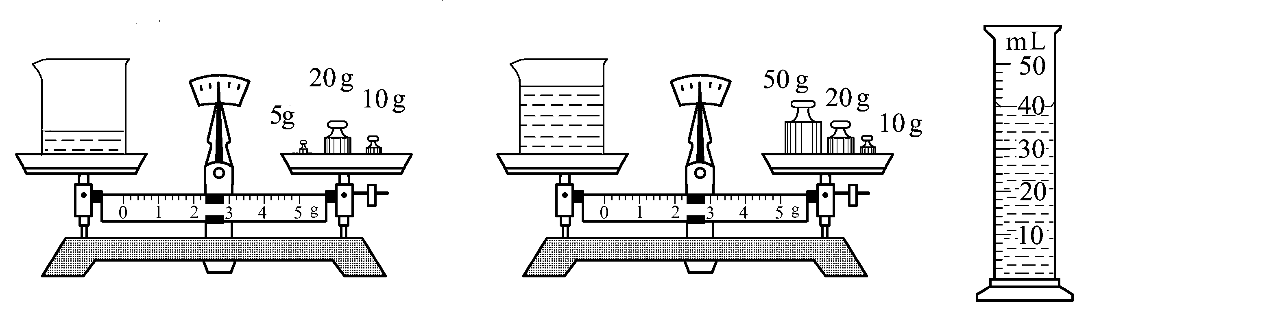
以上操作的正确顺序是： ▲ （填字母代号）．
第19题图
A
B
C

（3）由上图可得量筒中醋的体积为 ▲ cm³，通过计算可得醋的密度是 ▲ ㎏/m³．
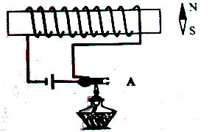
20．如图所示实验装置中，A为废灯泡的玻璃芯（钨丝已断），图中小磁针处于静止状态．当用酒精灯把玻璃芯加热到红炽状态时，发现小磁针发生了偏转，表明红炽的玻璃变成了 ▲ ，此时小磁针的 ▲ 极将向螺线管偏转；玻璃芯内能的改变是通过 ▲ 的方法改变的．
第20题图
21．如图甲所示电源电压保持不变，小灯泡的额定电压为6V．闭合开关S后，当滑片P从最右端滑到最左端的过程中，小灯泡的I—U关系图像如图乙所示．则小灯泡的额定功率为 ▲ W，电源电压为 ▲ V，滑动变阻
器的最大阻值为 ▲ Ω．
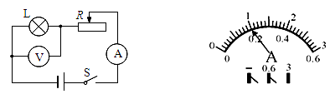
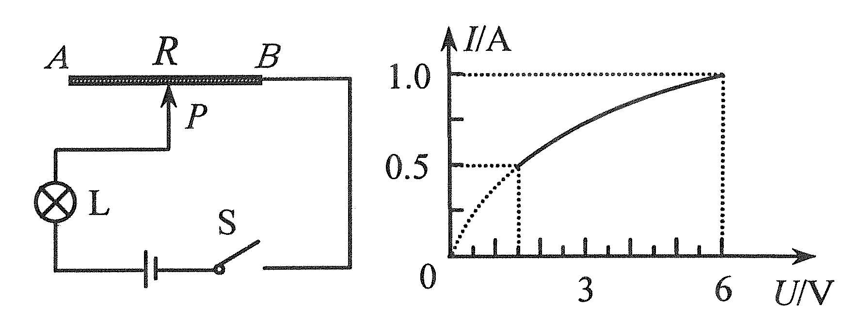
甲
乙
第21题图

三、解答题（本大题共10小题，计48分．解答第30、31题时要求写出计算的主要公式和过程）
22．(6分)按照题目要求作图：
（1）如图甲所示，请根据凹透镜对光线的作用完成光路．
（2）图乙是静止在水平地面上的拉杆旅行箱的示意图，O是轮子的转轴，O/是箱体的重心．以O为支点，画出力F的力臂和箱体所受重力的示意图．
（3）如图丙所示，教室内两盏日光灯用一个开关控制，请按题意将图中的电路连接完整．
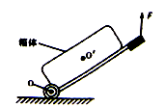
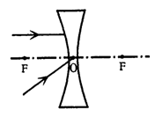
丙
乙
甲
第22题图
火线
零线
L₁
L₂
S
箱体
F

23．(3分)如图甲所示，在研究通过导体的电流跟电阻的关系时，要保持导体两端电压不变．实验中小明连接好电路后，闭合开关，发现无论怎样移动滑片P，电流表示数始终为0，而电压表有示数，则电路中出现的故障可能是 ▲ ；排除故障后继续实验，当Rx的阻值由5Ω换成10Ω时，滑动变阻器的滑片应向 ▲ 滑动（选填“左”或“右”），使电压表示数保持不变．经过多次实验得到了I与 R的关系图像，如图乙所示，此次实验中电压表的示数始终保持 ▲ V不变．
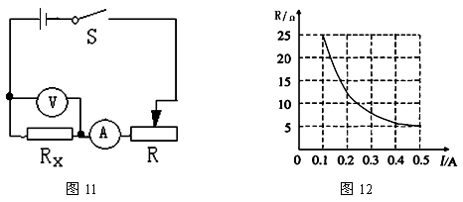
甲
乙
第23题图

24．(3分)在做“观察水的沸腾”实验时，水沸腾时的温度如图A中温度计所示，由此可知烧杯中水沸腾时的实际温度是 ▲ ℃；由水的沸点判断当时的大气压 ▲ 标准大气压（选填“高于”或“低于”） ．现有甲、乙两组同学在学校实验室里做“观察水的沸腾”实验，选用的实验装置相同，他们绘制的沸腾图像如图B所示．问：a、b图像不同的原因是什么？答： ▲ ．

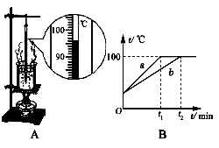
第24题图

25．(5分)如图所示，甲、乙分别是“探究平面镜成像的特点”和“探究凸透镜成像的规律”的实验装置．
（1）在“探究平面镜成像的特点”实验中，拿一支没有点燃的与A完全相同的蜡烛B，竖立在玻璃板后面并移动，直到看上去它跟前面那支蜡烛A的像完全重合．这样操作的目的是 ▲ ，同时也证明了像与物体的大小 ▲ ．
（2）在“探究凸透镜成像的规律”实验中，保持凸透镜位置不动，将蜡烛从远处逐渐向凸透镜的焦点靠近时，要想在光屏上得到清晰的烛焰的像，光屏应向 ▲ （填“靠近”或“远离”）凸透镜的方向移动，所成像的大小将 ▲ （填“变大”、 “变小”或“不变”） ．
（3）当蜡烛移到图乙所示位置时，光屏上出现清晰的烛焰的像，请你比较甲、乙两图中平面镜与凸透镜所成的像的不同点： ▲ （说出一种即可）．
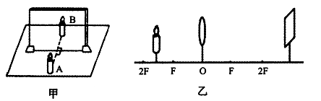
第25题图

26．(4分) 如图所示，在探究“物体动能的大小与哪些因素有关”的实验中，让同一铁球从斜面的不同高度由静止释放，撞击同一木块．该实验的目的是研究 ▲ （选填“铁球”或“木块”）的动能大小与 ▲ 的关系，实验是通过观察 ▲ 来说明铁球对木块做功的多少，从而得出结论的．下列四个实例所用研究方法与实验中判断动能大小所采用的研究方法相同的是 ▲ （选填代号）：①选用2Ω和8Ω两个电阻串联代替10Ω的电阻；②用液体压强计两边液面高度差反映液体压强的大小；③用铁屑显示磁体周围磁场分布；④研究光的传播时，引入“光线”．
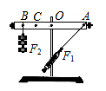
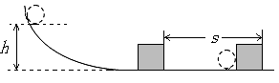
第26题图
第27题图

27．（3分）小明在做“探究杠杆的平衡条件”实验中：
（1）实验前没有挂钩码和弹簧测力计时，发现杠杆左端高右端低，则应将杠杆右端的平衡螺母向 ▲ （选填“左”或“右”）调，使其在水平位置平衡．本实验让杠杆在水平位置平衡的目的是 ▲ ．
（2）在上图中，杠杆在水平位置平衡后，小明调节左边钩码的个数和位置，使杠杆水平平衡时，测出F₁=1.2N，F₂=1.5N；OA=30cm，OB=20cm．他将所得数据直接代入杠杆平衡条件的公式中，发现F₁×OA和F₂×OB并不相等，从而认为杠杆的平衡条件不一定是F₁ l₁= F₂ l₂．小明的失误是 ▲ ．
28．（7分）在“测量小灯泡的功率”的实验中，小明同学选用的电源电压为4.5V，小灯泡额定电压为2.5V、电阻约为10Ω．
（1）请你用笔画线代替导线，将图甲中的实物电路连接完整．
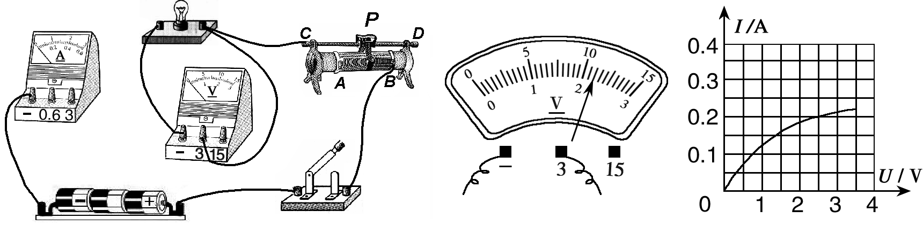
甲
乙
丙
第28题图

（2）闭合开关前，图甲中滑动变阻器的滑片P应位于 ▲ （选填“A”或“B”）端．
（3）闭合开关，移动滑片P到某一点时，电压表示数（如图乙所示）为 ▲ V；若想测量小灯泡的额定功率，应将图甲中滑片P向 ▲ （选填“A”或“B”）端移动，使电压表的示数为 ▲ V．某同学移动滑片P，记下多组对应的电压表和电流表的示数，并绘制成图丙所示的I－U图像，根据图像信息，可计算出小灯泡的额定功率是 ▲ W．
（4）小明的同学小惠在借助上述实验器材完成实验时，不小心将电流表损坏，由于没有多余的电流表更换，老师取走电流表，并拿来一个电阻箱代替滑动变阻器接在原电路中；当小灯泡在额定电压下工作时，电阻箱接入电路的阻值为R₀，则可推导出小灯泡额定功率的表达式为 ▲ ．（电源电压恒定不变）
图23
29．（4分）如图所示，是“探究感应电流产生的条件”实验过程的示意图．
（1）实验过程中应注意观察磁铁的磁场方向、导体棒在磁场中的 ▲ 方向 和灵敏电流计指针的 ▲ 方向．
（2）观点“只要闭合电路中的一部分导体在磁场中运动，就会产生感应电流”是否正确？
▲ （选填“正确”或“不正确”），图 ▲ （填写图片序号）可支持该观点．
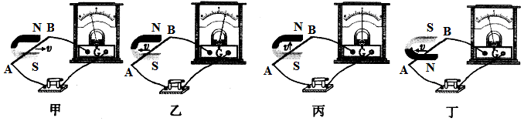
第29题图
30．（6分）置于水平地面上的圆柱体石柱（如图甲），高为0.5m，横截面积为0.1m²，质量为150kg．g取10N/kg．求：
（1）石柱对水平地面的压强．
（2）若用图乙所示的滑轮组在10s内匀速将石柱提升lm，所用拉力F为600N，求滑轮组的机械效率和拉力F的功率．
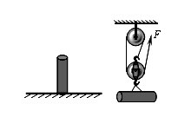
甲 乙
第30题图

31．（7分）如图所示，电源电压恒定不变，电阻R₁的阻值为20Ω，滑动变阻器的最大阻值R₂为40Ω，小灯泡的额定电压为18V（假使灯丝电阻不随温度发生变化），闭合开关S．当开关S₁、S₂都断开，滑动变阻器的滑片P移到中点时，电流表的读数为0.3A；当开关S₁、S₂都闭合，滑动变阻器的滑片P移到最右端时，电流表的示数为0.9A．求：
（1）电源电压是多少？
（2）当开关S₁、S₂都断开时，通电1min，整个电路中产生的最小热量是多少？
（3）小灯泡的电阻是多少？小灯泡的额定功率是多少？

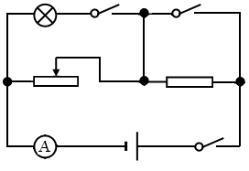
S₂
S₁
S
R₂
R₁
R₂
S
R₁
第31题图

2012-2013学年度第二学期初三第一次调研测试
物 理 参 考 答 案 及 评 分 标 准
一、选择题（每题2分，共24分）
题号 | 1 | 2 | 3 | 4 | 5 | 6 | 7 | 8 | 9 | 10 | 11 | 12
答案 | C | A | D | C | D | C | B | C | A | D | B | A
二、填空题（每空1分，共28分）
13．音色 空气 14．2448 静止 15．1.36-1.39 不相等 相等 16．0.56 2.8
17．等于 减小 快 小 变大 18．不可再生 内能 8.8×10⁶
19．（1）水平桌面 平衡螺母 （2）BCA （3）40 1.1×10³ 20．导体 N 热传递
21．6 6 9
三、解答题（共48分）
22．（6分）每图2分，略 （1）每条光线1分；（2）F的力臂1分、重力的示意图1分；
（3）电路连接正确2分。
23．（3分）Rx断路 右 2.5
24．（3分）96 低于 水的质量不同（合理即可）
25．（5分）（1）确定像的位置 相同 （2）远离 变大 （3）像的大小不同（或一个是虚像而另一个是实像等等，合理即可）
26．（4分）铁球 速度 木块被撞后移动的距离 ②③
27．（3分）⑴左 便于在杠杆上读出力臂的大小（或便于测出力臂，等） ⑵OA不是F₁的力臂（或F₁的力臂测量错误，或弹簧测力计不应斜拉，等等，合理即可）
28．（7分）⑴略（1条线1分） ⑵A ⑶2.2 B 2.5 0.5 ⑷5/ R₀
29．（4分）⑴运动 偏转 ⑵不正确 丙
30．（6分）解：
（1）F=G=mg=150㎏×10N/㎏=1500N-----------------1分
P= F /S=1500N/0.1m²=1.5×10⁴Pa------------------1分
（2）W_{有}=Gh=1500N×1m=1500J----------------------1分
W_{总}=Fs=600N×3m=1800J---------------------------1分
η= W_{有用}/W_{总}=1500J/1800J≈83.3% ------------------1分
P_{总}= P_{总}/t=1800J/10s=180W-------------------------1分

31．（7分）解：
（1）R=R₁+R₂/2=20Ω+40Ω/2=40Ω--------------------1分
U=IR=0.3A×40Ω=12V--------------------------1分
（2）R=R₁+R₂=20Ω+40Ω=60Ω------------------------1分
Q=W=(U²/R)t=(12v)²/60Ω×60s=144J-------------1分
（3）I₂=U/R₂=12V/40Ω=0.3A-------------------------1分
R_{L}=UI_{L}=12V/（0.9A-0.3A）=20Ω-----------------1分
P_{额}=U²/R_{L}=(18V)²/20Ω=16.2W--------------------1分

